**中石化新疆新春石油开发有限责任公司**

**环境信息公开**

根据国家环境保护部31号令《企业事业单位环境信息公开办法》要求，新春公司对2021年度相关的环境信息进行公开，虚心接受各方的监督和提出的宝贵意见，不断持续改进，提高环境保护管理水平，具体环境信息如下：

**一、基础信息**

**1）企业基本信息**

单位名称：中石化新疆新春石油开发有限责任公司

组织机构代码：91654200333133020Q

法定代表人：宋明水

地址：新疆塔城地区乌苏市乌伊路68号

联系方式：0546-8810581

**2）企业基本情况**

新春公司的前身是胜利油田塔里木和田勘探项目经理部，成立于1996年4月； 2011年11月，勘探和开发业务分离，成立新春采油厂；2015年4月27日，新春采油厂与新疆自治区国有企业开展股权合作，在乌苏市注册成立，同步更名为中石化新疆新春石油开发有限责任公司。公司下设：机关部门9个、直属单位5个、基层生产单位4个。公司主要采用蒸汽吞吐方式开发，为减少地面环境扰动，采用的是丛式井方式布井。主力生产区地理位置距克拉玛依市西南约80km。

**二、排污信息**

公司以稠油开发为主，在生产过程中会产生部分“三废”，均满足国家环保法律法规要求，具体如下：

废气产生方面：公司共有固定燃煤注汽站6座，克拉玛依市境内3座。6座注汽站均安装有在线监测设备，检测的排放物浓度均符合GB13271-2014《锅炉大气污染物排放标准》等标准中排污物限值的要求。

油田采出水方面：目前，公司产生的部分油田采出水由资源化处理站处理后用于锅炉用水；其余油田采出水经联合站内采出水处理设施处理后达到环评批复标准要求回注。

固废产生方面：公司产生的固体废物主要有生活垃圾、一般工业垃圾和危险废物三类。生活垃圾委托第三方回收交由128团生活垃圾填埋场进行处理；一般工业垃圾为煤渣，委托第三方砖厂等单位进行再利用；公司产生的危险废物为含油污泥，2021年通过新疆自治区网上系统完成危废管理计划备案。按照国家危险废物转移联单管理办法，通过新疆自治区网上系统向地方生态环境管理部门申请转移计划，委托具有危废处置资质的单位进行处置，产生的含油污泥属于HW08类危险废物，全部委托有资质的新疆锦恒利废矿物油处置有限公司进行合规处置。

**三、防治污染设施的建设和运行情况**

公司在生产过程中，认真做好环境保护工作，加强污染防治设施运行管理，做到主体设施与污染防治设施管理同步运行。

此外，公司还加强管线和油井设备日常巡检工作，在原有基础上增加巡检频次和密度，巡检的内容包括设备运行是否正常、是否有泄漏、是否有安全隐患等，并填写巡检记录。做好各类设备定期的维护工作，按规定进行设备维修、保养，及时更换易损及老化部件，防止油气泄漏事故的发生，减少设备设施的跑、冒、滴、漏现象。不定期对管线进行检测，对壁厚低于规定要求的管段及时更换，消除爆管的隐患。

**四、建设项目环境影响评价及其他环境保护行政许可**

2020年，公司先后完成排612-22、董701等建设项目环评批复；排6北、排612扩边、排626、排66等建设项目已按照《建设项目竣工环境保护验收暂行办法》（国环规环评[2017]4 号）已完成竣工环境保护验收工作。

**五、突发环境事件应急预案**

公司制定了专项预案《新春公司突发事件应急预案环境事件应急预案》，并在克拉玛依区生态环境局（650203-2020-031-L7）、第七师生态环境局（6607-2020-068-L）进行了备案。公司结合油田生产特点，组建了应急队伍，对应急预案进行修订和演练，强化队伍的业务培训，定期开展管道泄漏等易导致突发危险废物污染事件的应急演练，增强防范意识；储备了必要的应急物资，及时补充更换丢失或失效的应急物资。

中石化新疆新春石油开发

有限责任公司

2021年3月31日

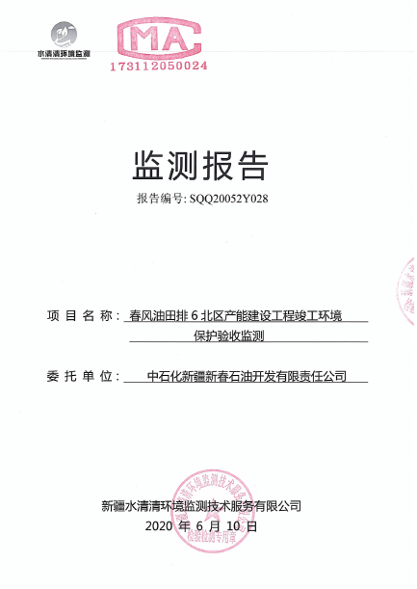附件1：土壤检测

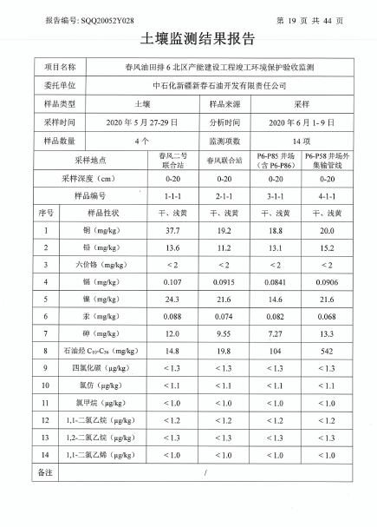

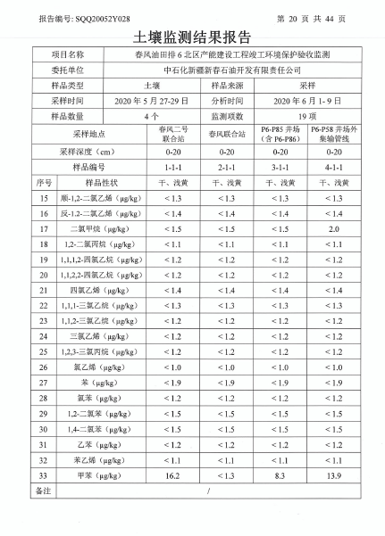

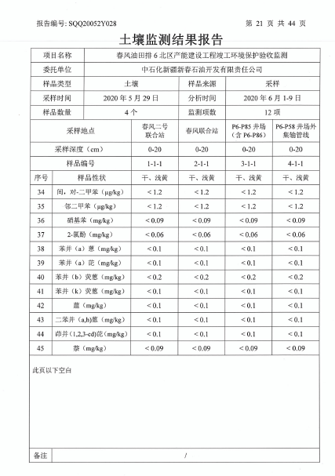

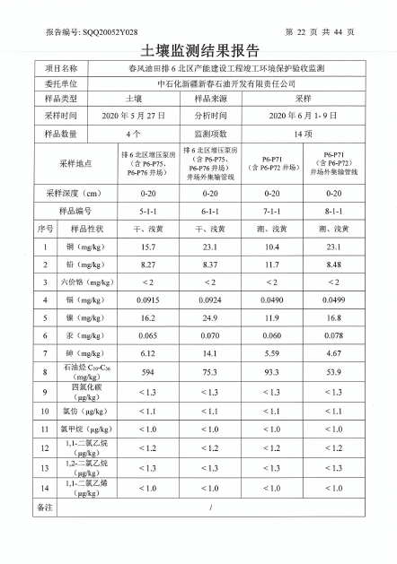

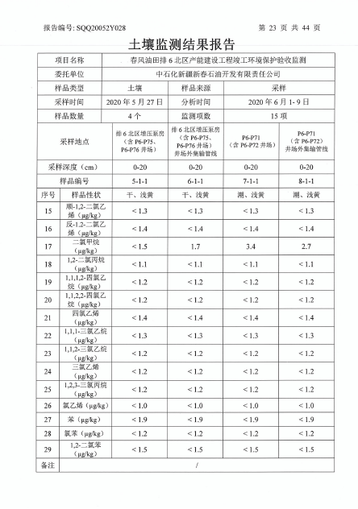

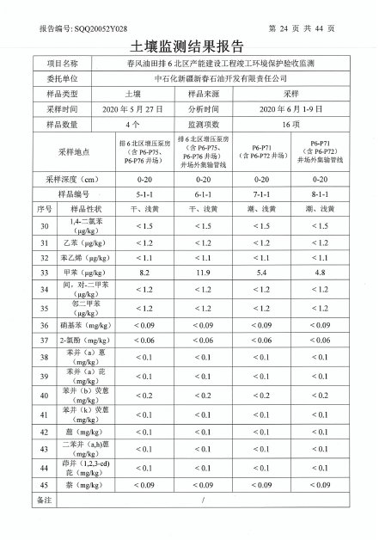

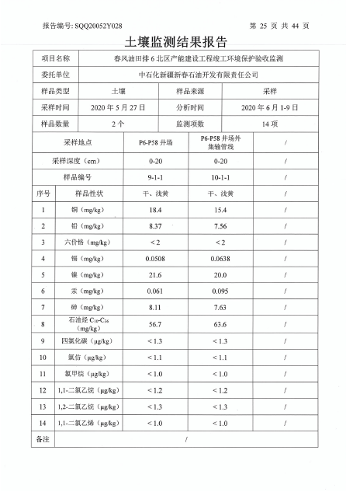

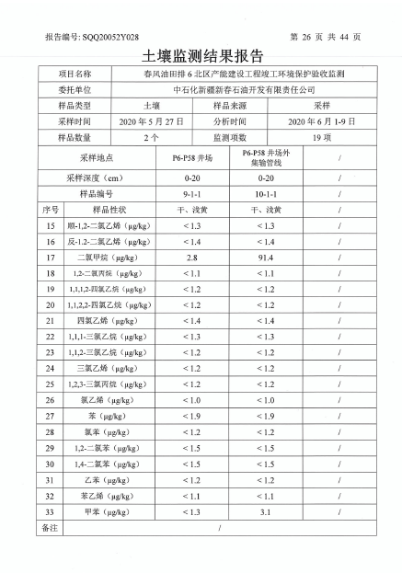

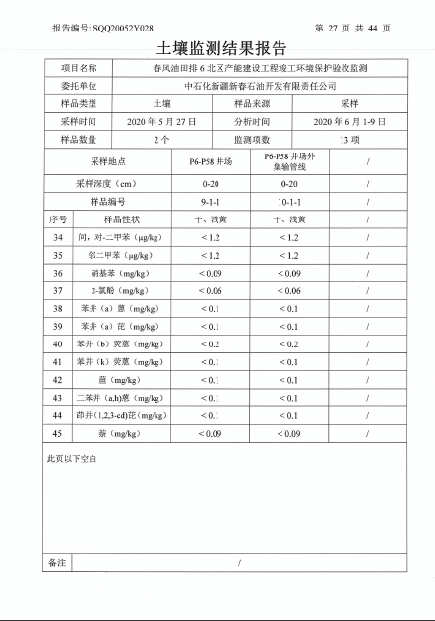

附件2：地下水检测

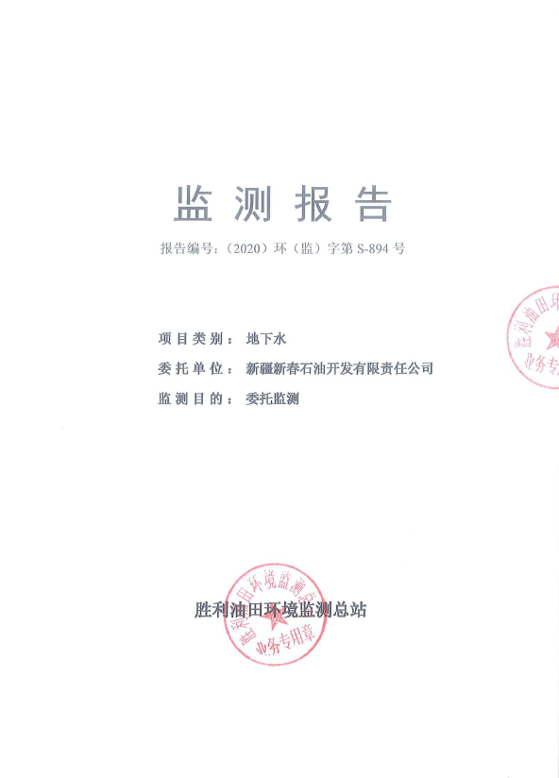

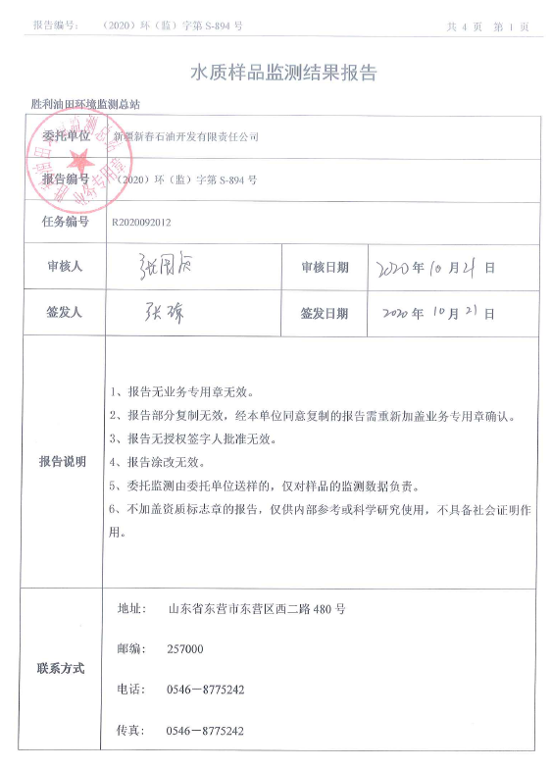

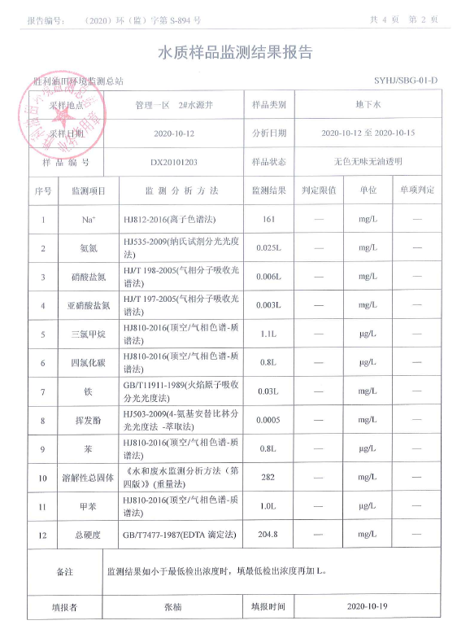

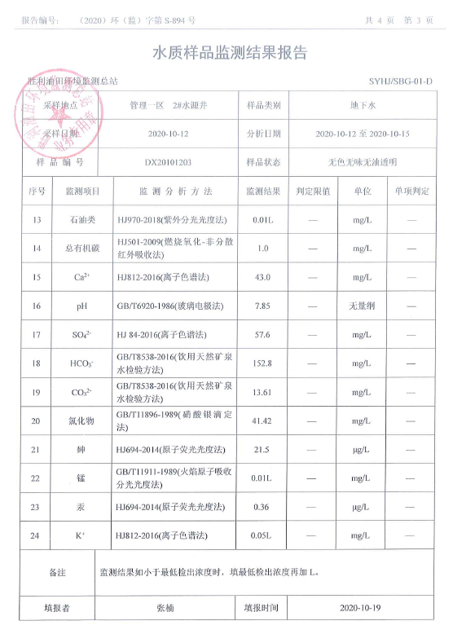

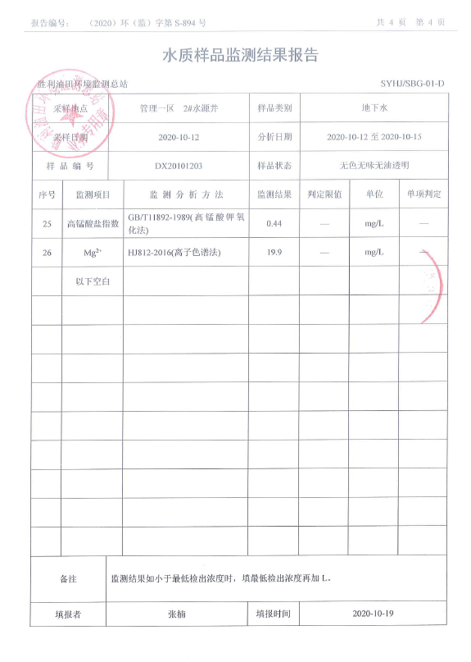

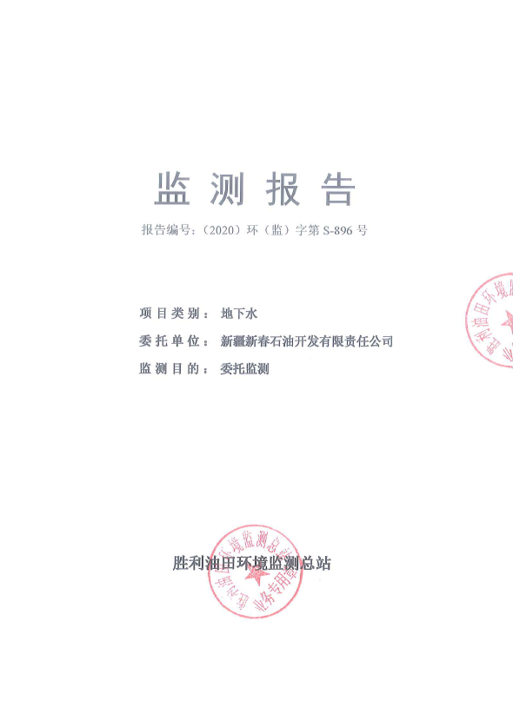

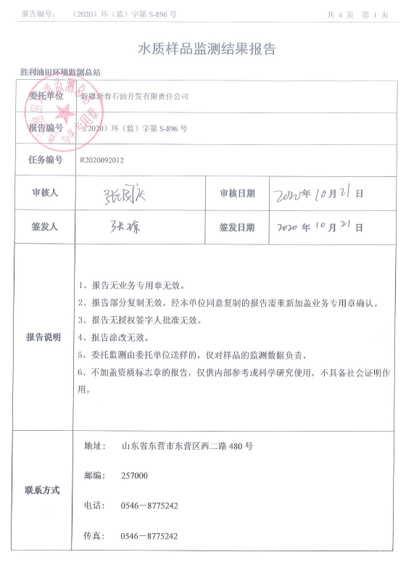

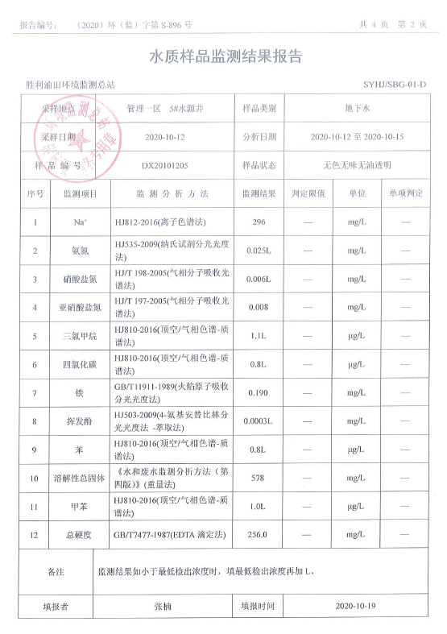

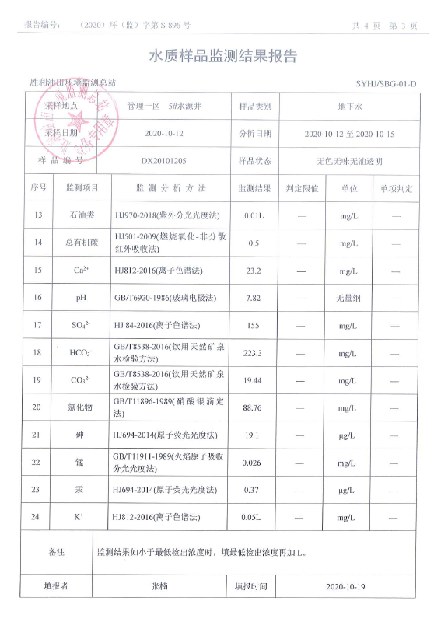

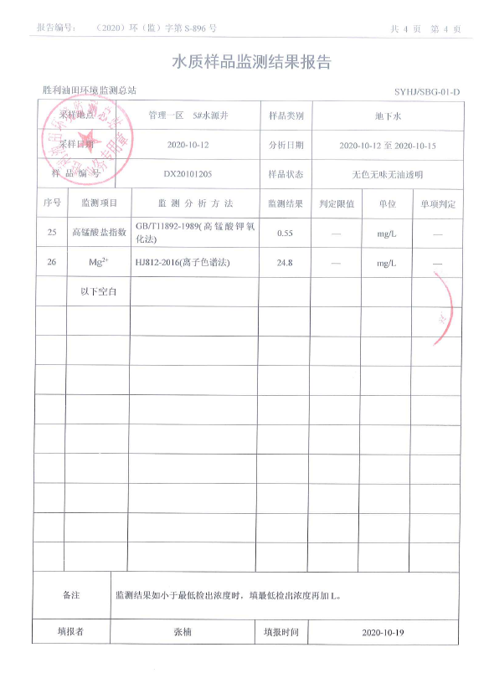

附件3：废气检测

